E21/LED3N045S

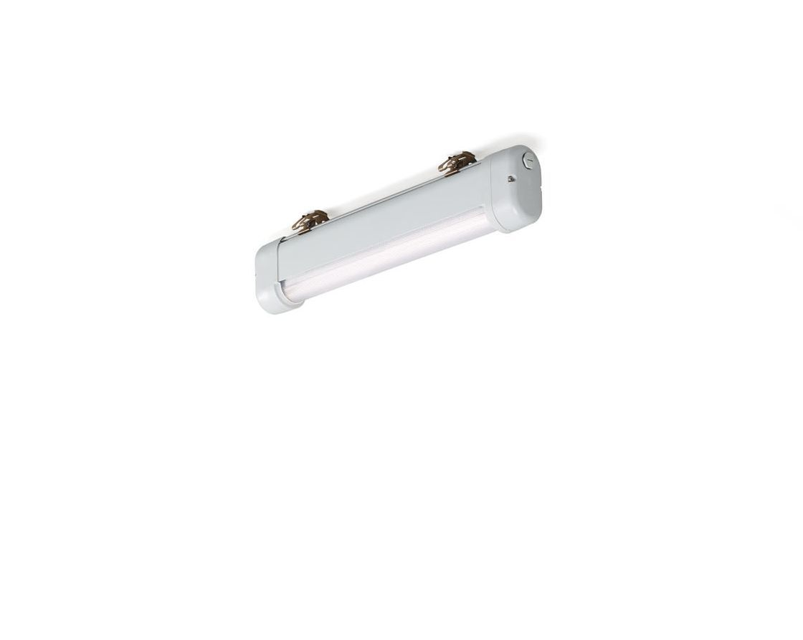
Luminaire industriel étanche Lentille linéaire , optique polycarbonate (PC), distribution lumineuse moyennement extensive . Pour environnements difficiles. Utilisation en environnements corrosifs (catégorie C1 à C4 selon EN ISO 12944) avec étriers traitement électrochimique et polissage. Conforme aux tess EN 60068-2-60, gazs corrosifs. Dimensions: 870 mm x 80 mm x 135 mm. Flux lumineux: 4450 lm, Efficacité lumineuse: 131 lm/W. Consommation de courant: 34.0 W, non gradable. Fréquence: 50-60Hz AC. Tension: 220-240V. Classe d'isolation: classe I. Maintien de flux élévé; après 50 000 heures de fonctionnement, le luminaire conserve 97% de son flux lumineux initial. Température de couleur corrélée: 4000 K, Rendu des couleurs ra: 80. Standard deviation colour matching: 3 SDCM. Sécurité photobiologique IEC/TR 62778: RG1. Caisson: aluminium laqué, RAL7035 - gris clair. Degré de protection IP: IP66. Degré de protection IK: IK07. IP par le dessous: IP69K. Température d'ambiance:de -25°C à 35°C Essai au fil incandescent: 850°C. Garantie de 5 ans sur luminaire et driver. Certifications: CE, ENEC. Luminaire avec cablâge sans halogène. Le luminaire a été développé et produit selon la norme EN 60598-1 dans une société certifiée ISO 9001 et ISO 14001.

